|  |
| --- |
| HỌC VIỆN KỸ THUẬT MẬT MÃ  **KHOA CÔNG NGHỆ THÔNG TIN**  Logo HvKTMM  ĐỒ ÁN MÔN HỌC  **THỰC TẬP CƠ SỞ**  **Đề tài:**  **XÂY DỰNG HỆ THỐNG E-LEARNING**  Sinh viên thực hiện: VŨ THÀNH ĐẠT AT150314  LÊ VĂN THẮNG AT150351  MAI VĂN KHÁ AT150327  Nhóm 27  Giảng viên hướng dẫn: ThS. LÊ ĐỨC THUẬN    Hà Nội, 10-2021 |

**MỤC LỤC**

LỜI MỞ ĐẦU 3

CHƯƠNG 1. CƠ SỞ LÝ THUYẾT 4-6

1.1 Tổng quan về ngôn ngữ và các công cụ hỗ trợ 4

1.1.1 Tổng quan về các ngôn ngữ 4

1.1.2 Tổng quan về các công cụ hỗ trợ 4

1.2 Tổng quan về các tiêu chuẩn của một khoá học E-Learning 5

1.2.1 Tổng quan về mô hình MVC 5

1.2.2 Tổng quan về các tiêu chuẩn E-Learning 6

CHƯƠNG 2. THIẾT KẾ VÀ XÂY DỰNG HỆ THỐNG 7

2.1 Khảo sát hệ thống 7

2.1.1 Kết quả khảo sát từ học viên 7-9

2.1.2 Xác đinh các actor 9

2.2 Phân tích hệ thống 9-36

2.2.1 Các chức năng của hệ thống 9-10

2.2.2 Các tác nhân của hệ thống 10-11

2.2.3 Biểu đồ trình tự 12

2.2.3.1 Sinh viên Đăng nhập 12

2.2.3.2 Sinh viên Tìm kiếm khóa học 13

2.2.3.3 Sinh viên làm Quizzes 14

2.2.3.4 Sinh viên xem điểm và quá trình học 15

2.2.3.5 Admin đăng nhập 16

2.2.3.6 Admin tạo khóa học 17

2.2.3.7 Admin tạo quizzes và ngân hàng câu hỏi 18

2.2.3.8 Admin upload tài liệu vào khóa học(File Source) 19

2.2.4 Biểu đồ use case 20

2.2.4.1 Sinh viên_Hệ thống 20

2.2.4.2 Sinh viên_Đăng nhập 20-21

2.2.4.3 Sinh viên_Tìm kiếm thông tin khóa học 21

2.2.4.4 Sinh viên_Ghi danh 22

2.2.4.5 Sinh viên_Làm bài tập 23

2.2.4.6 Admin_Hệ thống 24

2.2.4.7 Admin_Đăng nhập 24-25

2.2.4.8 Admin_Ngân hàng câu hỏi 25

2.2.4.9 Admin_Quản lý Ghi danh 26

2.2.4.10 Admin_Quản lý Danh mục khóa học 27

2.2.4.11 Admin_Tạo khóa học 28

2.2.4.12 Admin_Quản lý Diễn đàn 29

2.2.4.13 Admin_Quản lý Tiến trình 29-30

2.2.4.14 Admin_Quản lý Sinh viên 30-31

2.2.4.15 Admin_Quản lý Library 31

2.2.5 Danh sách các đối tượng 32-36

2.3 Thiết kế hệ thống 30

2.3.1 Biểu đồ lớp thực thể 30

2.3.2 Thiết kế bộ nhận diện thương hiệu 30-31

2.2.3 Thiết kế giao diện người dùng 31

CHƯƠNG 3. KẾT QUẢ THỰC NGHIỆM 32

3.1 Mô hình hệ thống e-learning 32

3.1.1 Đánh giá của người dùng 32

3.1.2 Kết quả thực nghiệm 32

3.2 Trang web đào tạo trực tuyến 32

3.2.1 Các tính năng dành cho khách hàng 32

3.2.2 Các tính năng dành cho quản trị viên 32

TÀI LIỆU THAM KHẢO 33

# LỜI MỞ ĐẦU

E-learning là thuật ngữ bao hàm một tập hợp các ứng dụng và quá trình, như học qua Web, học qua máy tính, lớp học ảo và sự liên kết số. Trong đó bao gồm việc phân phối nội dung khoá học tới học viên qua mạng Internet, LAN/Wan, bằng audio và video, vệ tinh quảng bá, truyền hình tương tác, CDROM, và các loại dữ liệu điện tử khác.

Trước sự bùng nổ của công nghệ thông tin cũng như những tác động không thể tránh khỏi của đại dịch COVID-19 thời gian gần đây, không khó để thấy rằng E-Learning đã, đang và sẽ trở thành xu hướng đào tạo hiệu quả trong năm 2021 cũng như tương lai.

Ở Việt Nam, trong giáo dục, đặc biệt là giáo dục bậc đại học và sau đại học, nếu muốn rút ngắn khoảng cách về chất lượng đào tạo với các nước tiên tiến trên thế giới thì việc ứng dụng công nghệ thông tin (CNTT) là rất cần thiết. E-learning (Electronic Learning) là một trong các giải pháp ứng dụng CNTT trong giáo dục. E-learning dựa vào Internet có các ưu điểm như: Cho phép học viên có thể học mọi lúc, mọi nơi và chủ động trong việc lập kế hoạch học tập; Cho phép giảng viên cập nhật nội dung đào tạo một cách thường xuyên và có thể nắm bắt mức độ thu nhận kiến thức của người học thông qua hệ thống tự đánh giá; Cho phép người quản lý thực hiện công tác quản lý một cách tự động.

# CƠ SỞ LÝ THUYẾT

## Tổng quan về ngôn ngữ và các công cụ hỗ trợ

### Tổng quan về các ngôn ngữ:

HTML (HyperText Markup Language)

CSS (Cascading Style Sheets)

JavaScript

PHP: Hypertext Preprocessor

### Tổng quan về các công cụ hỗ trợ:

[Visual Studio Code](https://code.visualstudio.com/) (VS Code hay VSC) là một trong những trình soạn thảo mã nguồn phổ biến nhất, nhẹ, hỗ trợ đa nền tảng, nhiều tính năng.

[PhpStorm](https://www.jetbrains.com/phpstorm/) là những môi trường phát triển tích hợp (IDE), đa nền tảng cho PHP, được xây dựng bởi công ty JetBrains. PhpStorm cung cấp trình soạn thảo cho PHP, HTML và JavaScript.

[WebStorm](https://www.jetbrains.com/webstorm/) là một giải pháp IDE JavaScript chuyên nghiệp hỗ trợ các tính năng tiên tiến cho ngôn ngữ lập trình JavaScript, HTML và CSS, cung cấp những trải nghiệm hoàn thiện để lập trình và phát triển web.

[GitHub](https://github.com/) là một dịch vụ nổi tiếng cung cấp kho lưu trữ mã nguồn [Git](https://git-scm.com/) cho các dự án phần mềm. GitHub có đầy đủ những tính năng của Git, ngoài ra công cụ này còn bổ sung những tính năng về social để các thành viên trong nhóm tương tác với nhau.

## Tổng quan về lý thuyết

### Tổng quan về mô hình MVC:

MVC (viết tắt của Model-View-Controller) là một mẫu kiến trúc phần mềm để tạo lập giao diện người dùng trên máy tính. MVC chia một ứng dụng thành ba phần tương tác được với nhau để tách biệt giữa cách thức mà thông tin được xử lý nội hàm và phần thông tin được trình bày và tiếp nhận từ phía người dùng.

### Tổng quan về các tiêu chuẩn của 1 khoá học E-Learning

[SCORM](https://scorm.com/) (Sharable Content Object Reference Model), SCORM là một hệ thống chuẩn kỹ thuật cho các sản phẩm E-Learning. Chuẩn này cung cấp các phương thức giao tiếp, các chuẩn dữ liệu cho phép E-Learning và LMSs (Learning Management System – Hệ thống quản lý học tập) hoạt động cùng nhau.

Các yêu cầu chính của chuẩn SCORM:

- reusability – tính Tái sử dụng

- interoperability – tính Tương tác

- accessibility – dễ dàng tiếp cận

- adaptability – tính thích ứng, tuỳ biến

- durability – tính bền vững

- affordability – giá thành thấp

# THIẾT KẾ VÀ XÂY DỰNG HỆ THỐNG

## Khảo sát hệ thống

### Kết quả khảo sát từ học viên

2.1.1.1 Phương pháp học được yêu thích

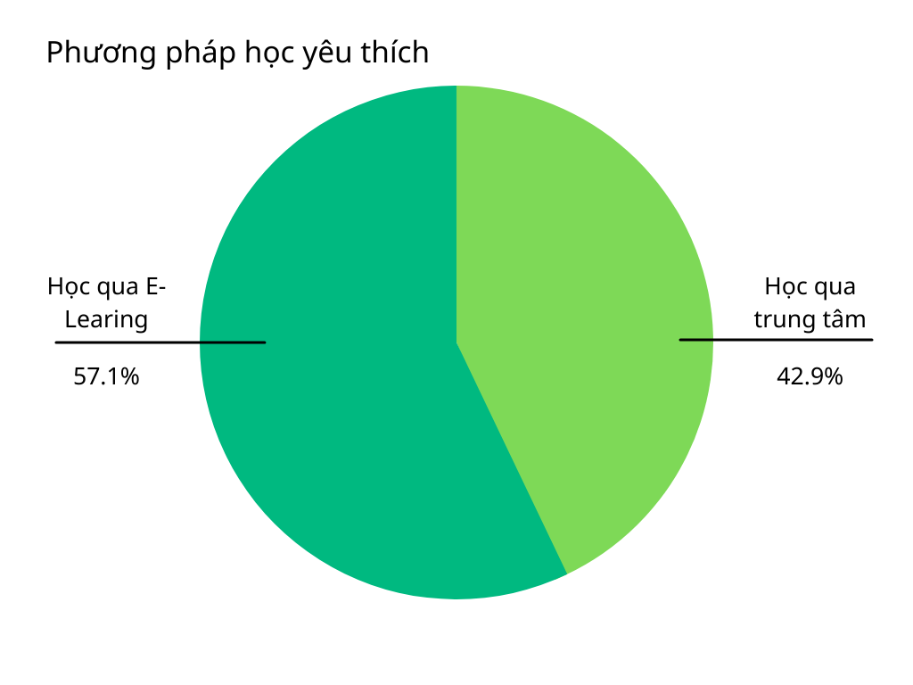

2.1.1.2 Khảo sát giới tính học viên

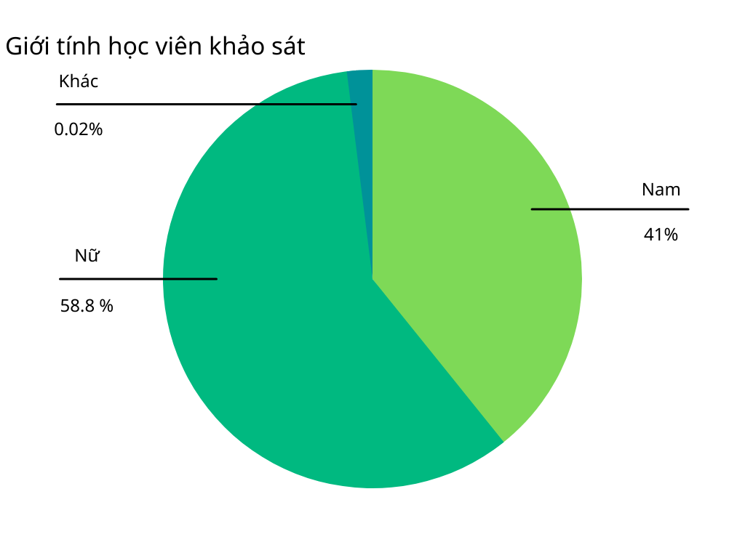

2.1.1.3 Khảo sát về độ tuổi học viên

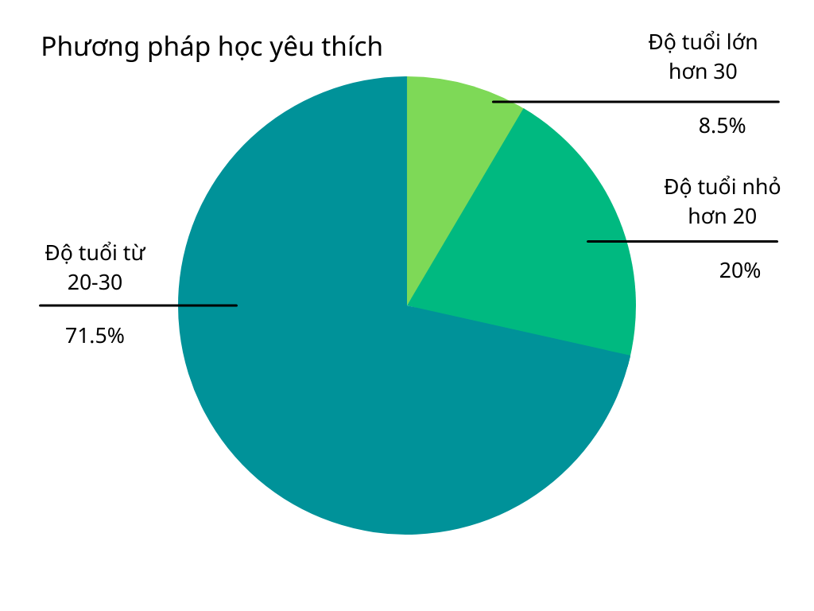

2.1.1.4 Khảo sát về độ hiệu quả của E-Learning

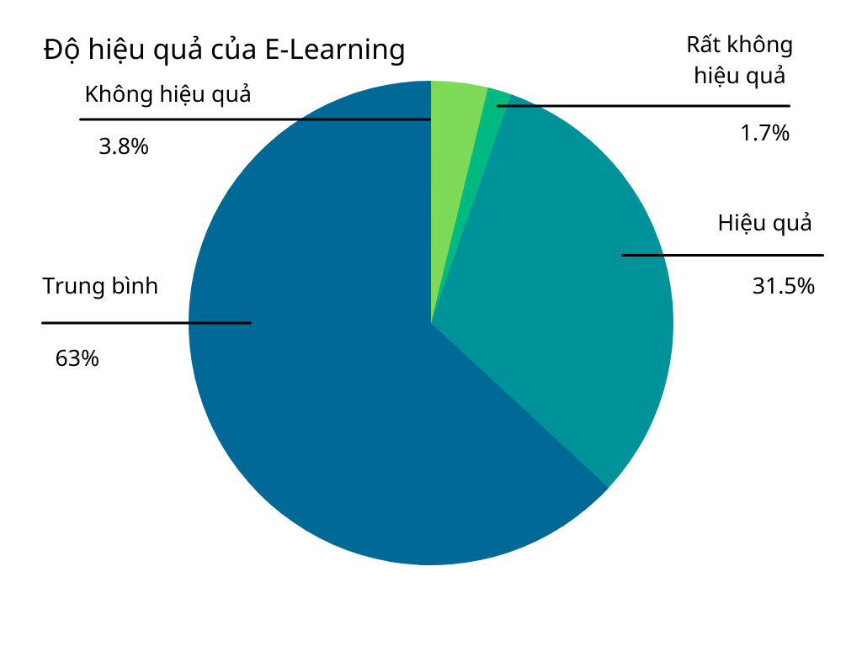

2.1.1.5 Kĩ năng được quan tâm

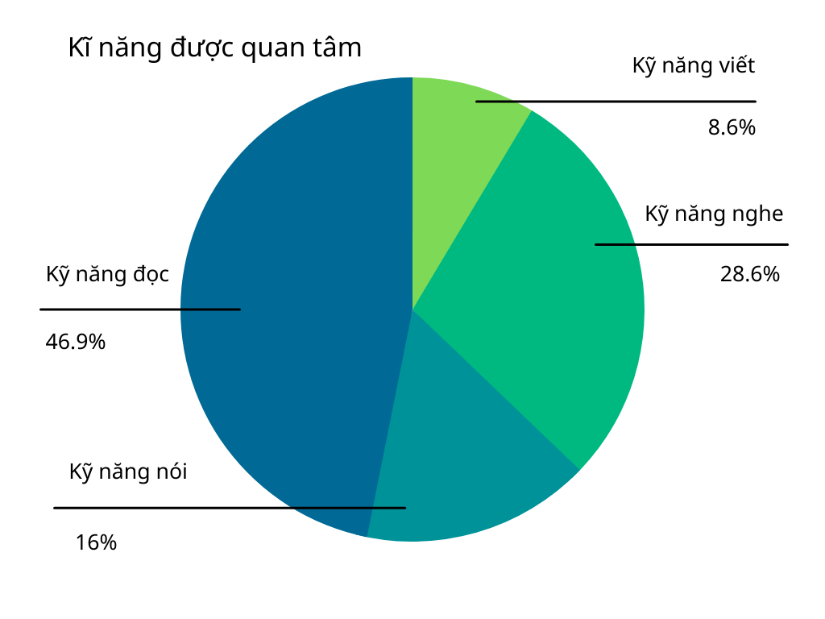

Kết luận: Qua khảo sát, ta thấy việc học qua E-learning đã được ủng hộ nhiều hơn so với cách học qua trung tâm truyền thống. Độ hiệu quả của E-Learning cũng được đánh giá khá cao (số phiếu độ hiệu quả trung bình đạt đến 63%). Bên cạnh đó, độ tuổi sinh viên và người đi làm (từ 20-30 tuổi) chiếm phần lớn. Hai kĩ năng mà các học viên muốn cải thiện là đọc và nghe. Từ khảo sát trên, chúng ta đã nắm được tình hình học viên, qua đó áp dụng vào thiết kế website.

### Xác định các actor

Bao gồm: Admin và Sinh viên

## Phân tích hệ thống

### Các chức năng của hệ thống

⮚ Hệ thống quản trị trang web:

- Quản lý Danh mục khóa học

- Quản lý khóa học

- Quản lý Sinh viên

- Quản lý Ngân hàng câu hỏi

- Quản lý Quiezzes

- Quản lý Tiến trình học

- Quản lý Diễn đàn

-Quản lý Library

⮚ Hệ thống dành cho sinh viên

- Sinh viên Đăng nhập, đăng ký tài khoản

- Sinh viên Tìm thông tin khóa học

- Sinh viên Chọn khóa học

- Sinh viên Làm bài tập

-Sinh viên Xem tiến trình học

- Sinh viên Tham gia thảo luận

### Các tác nhân của hệ thống

Chức năng Admin

|  |  |  |
| --- | --- | --- |
| Mục | Tên chức năng | Mô tả |
| 1 | Đăng nhập | Thực hiện đăng nhập vào hệ thống, nhập vào username và password. Kiểm tra hợp lệ thì cho phép thực hiện các chức năng trong hệ thống. |
| 2 | Quản lý Danh mục khóa học | Cho phép quản lý danh mục các khóa học |
| 3 | Quản lý khóa học | Cho phép quản lý khóa học trong các danh mục khóa học |
| 4 | Quản lý Sinh viên | Cho phép thêm, sửa, xóa sinh viên |
| 5 | Quản lý Ngân hàng câu hỏi | Cho phép thêm, sửa, xóa câu hỏi |
| 6 | Quản lý Quizzes | Thêm, sửa, xóa câu hỏi trắc nghiệm |
| 7 | Quản lý Tiến trình học | Thêm, sửa, xóa điểm và quá trình học của sinh viên đạt được qua các bài kiểm tra trên hệ thống |
| 8 | Quản lý Diễn đàn | Thêm, sửa, xóa câu hỏi thảo luận |
| 9 | Quản lý Library | Cho phép quản lý thư viện trong hệ thống |

Chức năng Sinh viên

|  |  |  |
| --- | --- | --- |
| Mục | Tên chức năng | Mô tả |
| 1 | Đăng ký | Thực hiện thao tác đăng ký để tham gia vào các khóa học. |
| 2 | Đăng nhập | Thực hiện đăng nhập vào hệ thống, bắt buộc phải nhập user và password. Kiểm tra trùng với dữ liêụ thì đăng nhập thành công. |
| 3 | Tìm thông tin khóa học | Tìm kiếm nhanh về thông tin khóa học, dựa trên các tiêu chí của website. |
| 4 | Chọn khóa học | Sinh viên lựa chọn các khóa học có trong hệ thống. |
| 5 | Ghi danh | Sinh viên thực hiện đăng kí vào khóa học mong muốn. |
| 6 | Làm bài tập | Sinh viên làm bài tập có trong các khóa học. |
| 7 | Xem tiến trình | Theo dõi tiến trình học cũng như điểm số đạt được qua các bài kiểm tra trên hệ thống. |
| 8 | Thảo luận | Sinh viên có thể đặt câu hỏi để thảo luận |
| 9 | Đăng xuất | Thực hiện đăng xuất tài khoản khỏi hệ thống |

### Biểu đồ trình tự

#### **Sinh viên Đăng nhập**

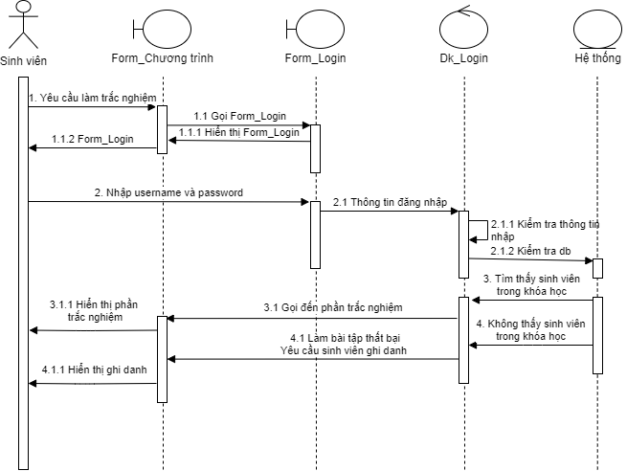

#### **Sinh viên Tìm kiếm khóa học**

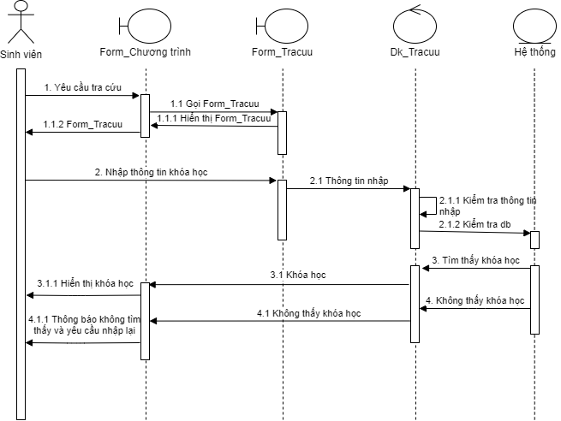

#### **Sinh viên làm Quizzes**

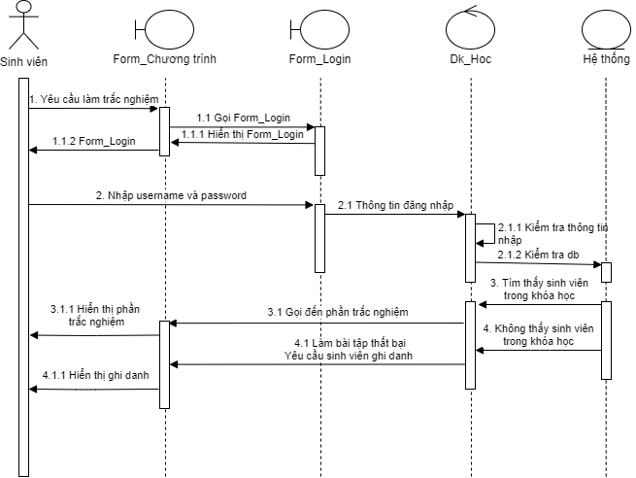

#### **Sinh viên xem điểm và quá trình học**

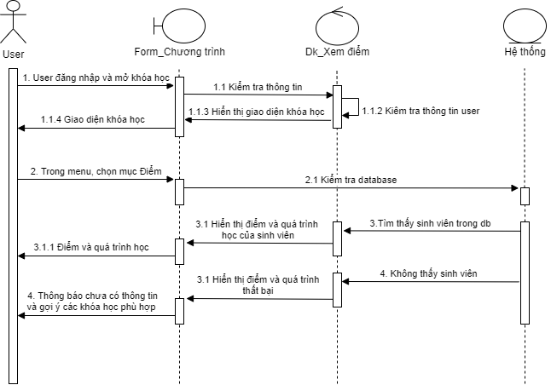

#### **Admin Đăng nhập**

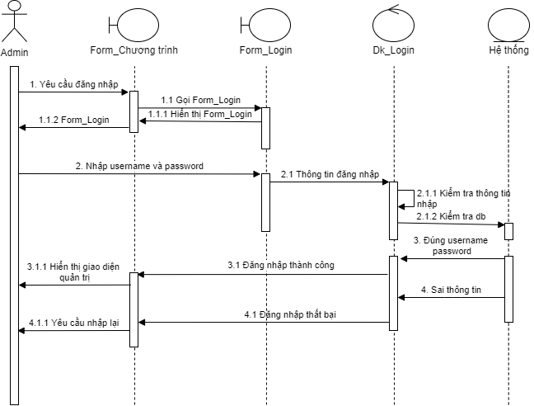

#### **Admin Tạo khóa học**

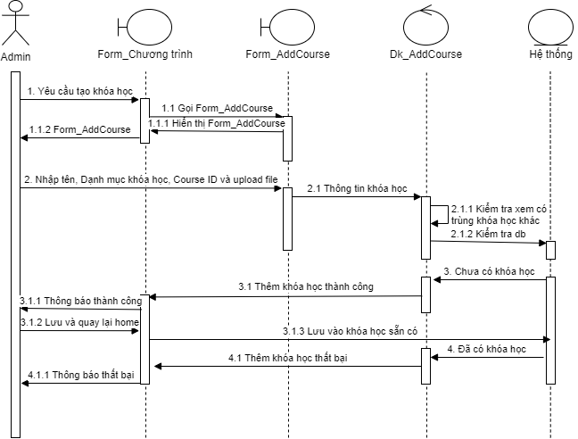

#### **Admin tạo Quizzed và ngân hàng câu hỏi**

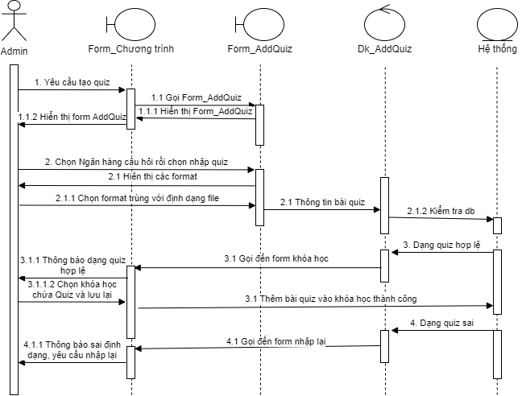

#### **Admin upload tài liệu vào khóa học (File Source)**

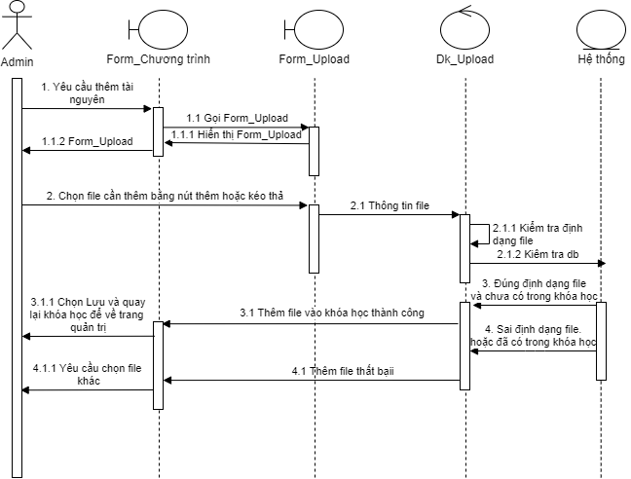

### Biểu đồ use case

#### **Sinh viên_Hệ thống**

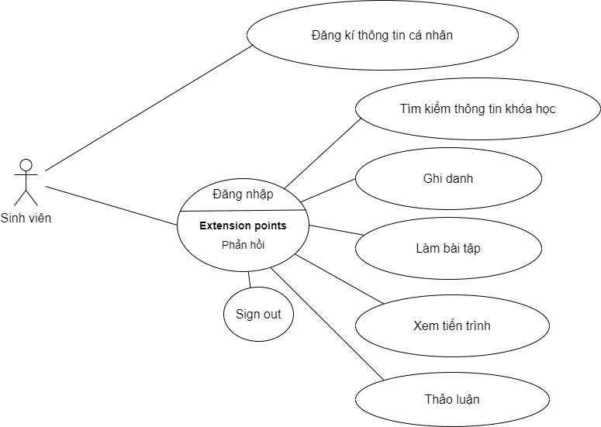

#### **Sinh viên_Đăng nhập**

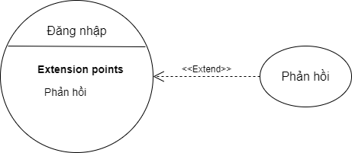

Tác nhân: Sinh viên

Mô tả: Use case cho phép Sinh viên đăng nhập vào hệ thống

Dòng sự kiện chính:

Chọn chức năng đăng nhập

Giao diện đăng nhập hiển thị

Nhập username và password

Hệ thống kiểm tra username và password. Nếu đúng thì thông báo đăng nhập thành công, cho phép sinh viên thực hiện các chức năng của hệ thống. Nếu sai yêu cầu nhập lại.

Kết quả: Sinh viên đăng nhập thành công và có thể sử dụng các chức năng của người dùng

Use case kết thúc

#### **Sinh viên_Tìm kiếm thông tin khóa học**

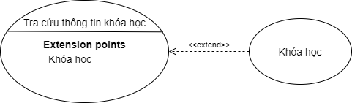

Tác nhân: Sinh viên

Mô tả: Sinh viên thực hiện tra cứu khóa học trong hệ thống.

Dòng sự kiện chính:

Chọn thanh tìm kiếm

Khóa học: Tìm kiếm khóa học thông qua tên của khóa.

Kết quả: Sinh viên tìm kiếm khóa học mình quan tâm thành công.

Usecase kết thúc.

#### **Sinh viên_Ghi danh**

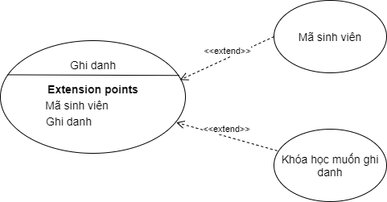

Tác nhân: Sinh viên

Mô tả: Sinh viên thực hiện đăng ký vào khóa học mình mong muốn

Điều kiện trước: Sinh viên phải đăng nhập vào hệ thống

Dòng sự kiện chính:

Sinh viên chọn vào khóa học mình mong muốn

Mã sinh viên: Mỗi sinh viên sẽ có 1 mã số riêng để phân biệt.

Ghi danh: Sinh viên có thể đăng kí vào khóa học mà mình mong muốn.

Kết quả : Sinh viên ghi danh khóa học thành công, thông tin được lưu trong cơ sở dữ liệu.

Use case kết thúc.

#### **Sinh viên_Làm bài tập**

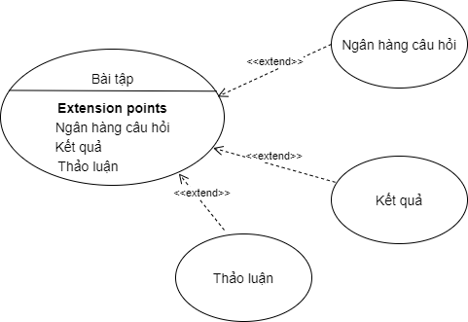

Tác nhân: Sinh viên

Mô tả: Sinh viên làm bài tập dựa theo các khóa học mình đã ghi danh.

Điều kiện trước: Sinh viên phải tham gia khóa học.

Dòng sự kiện chính:

Sinh viên thực hiện làm bài tập kiểm tra trên hệ thống dựa theo các khóa.

Ngân hàng câu hỏi: Các câu hỏi sẽ xuất hiện trong bài tập của sinh viên

Kết quả: Kết quả của sinh viên sau khi làm xong bài tập

Thảo luận: Sinh viên có thể đặt câu hỏi hoặc trao đổi với nhau

Kết quả: Sinh viên sau khi hoàn thành bài tập trên hệ thống có thể xem kết quả ở tiến trình.

Use case kết thúc.

#### **Admin_Hệ thống**

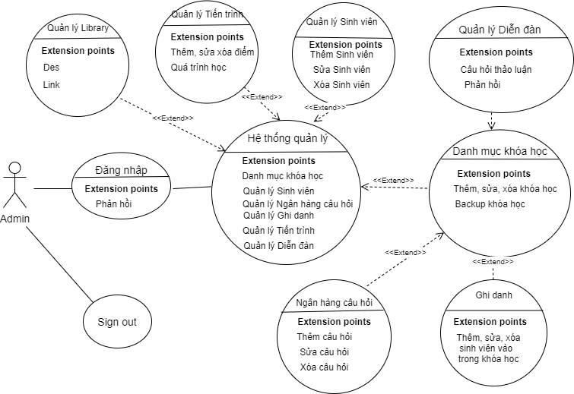

#### **Admin_Đăng nhập**



Tác nhân: Admin

Mô tả: Use case cho phép Admin đăng nhập vào hệ thống

Dòng sự kiện chính:

Chọn chức năng đăng nhập

Giao diện đăng nhập hiển thị

Nhập username và password

Hệ thống kiểm tra username và password. Nếu đúng thì thông báo đăng nhập thành công, cho phép admin thực hiện các chức năng của quản lý. Nếu sai yêu cầu nhập lại.

Kết quả: Admin đăng nhập thành công và có thể sử dụng các chức năng quản lý của hệ thống.

Use case kết thúc

#### **Admin_Ngân hàng câu hỏi**

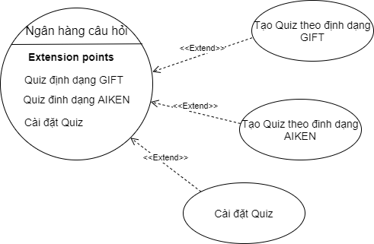

Tác nhân: Admin

Mô tả: Use case cho phép admin quản lý ngân hàng câu hỏi trong hệ thống

Điều kiện trước: Admin đã đăng nhập vào hệ thống

Dòng sự kiện chính:

Admin có thể tạo Quiz theo định dạng GIFT, AIKEN và thiết lập cài đặt Quiz

Tạo Quiz theo định dạng GIFT: Để soạn thảo ngân hàng câu hỏi và đưa vào hệ thống, chúng ta cần phải tuân theo định dạng chuẩn GIFT text

Tạo Quiz theo định dạng AIKEN: Để soạn thảo ngân hàng câu hỏi và đưa vào hệ thống, chúng ta cần phải tuân theo định dạng chuẩn AIKEN text

Cài đặt Quiz: đây cho phép bạn thay đổi cấu hình, định dạng của câu hỏi xuất hiện trong hệ thống

Kết quả: Các câu hỏi được cập nhật thành công.

#### **Admin_Quản lý ghi danh**

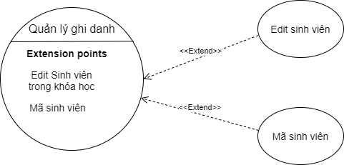

Tác nhân: Admin

Mô tả: Use case cho phép admin quản lý danh sách đăng ký khóa học của sinh viên

Điều kiện trước: Admin đã đăng nhập vào hệ thống

Dòng sự kiện chính : Admin quản lý danh sách đăng ký trong mỗi khóa học qua mã sinh viên

Edit sinh viên : Thêm, sửa, xóa sinh viên trong mỗi khóa học. Nếu thành công thì cập nhật dữ liệu vào hệ thống, nếu thất bại yêu cầu thực hiện lại.

Mã sinh viên : Dùng để phân biệt giữa các sinh viên.

Kết quả : Danh sách sinh viên trong khóa học được cập nhật thành công

Use case kết thúc

#### **Admin_Quản lý Danh mục khóa học**

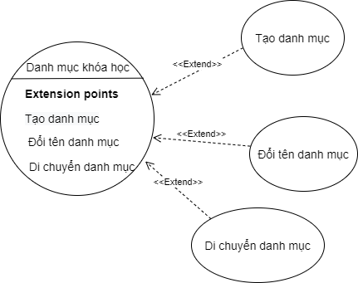

Tác nhân: Admin

Mô tả: Use case cho phép admin quản lý các danh mục khóa học

Điều kiện trước: Admin đã đăng nhập vào hệ thống

Dòng sự kiện chính : Admin có thể điều chỉnh và thay đổi danh mục khóa học

Tạo danh mục : Thêm 1 danh mục mới vào hệ thống. Một danh mục có thể chứa nhiều khóa học trong đó

Đổi tên danh mục : Tên các danh mục có thể được thay đổi

Đổi chỗ danh mục :Các danh mục có thể đổi chỗ cho nhau

Kết quả : Tạo danh mục khóa học thành công.

Use case kết thúc

#### **Admin_Tạo khóa học**

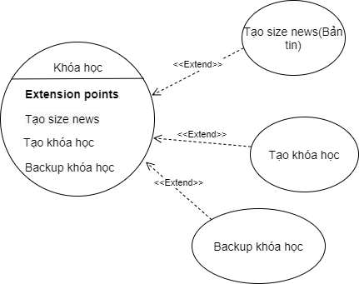

Tác nhân: Admin

Mô tả: Use case cho phép admin tạo và quản lý các khóa học.

Điều kiện trước: Admin đã đăng nhập vào hệ thống

Dòng sự kiện chính : Admin có thể tạo bản tin, khóa học hoặc backup hệ thống

Tạo size news( Bản tin) :Admin có thể đăng tin tức đính kèm trong mỗi khóa học. Đây có thể là thông báo hay là lưu ý dành cho sinh viên

Tạo khóa học : Thêm khóa học theo những danh mục khóa học có sẵn trước đó. Một danh mục khóa học có thể chứa nhiều khóa học

Backup khóa học : Có thể khôi phục lại toàn bộ các khóa học, sinh viên của khóa hay hành động đã thực hiện trước đó.

Kết quả : Tạo khóa học thành công.

Use case kết thúc

#### **Admin_Quản lý Diễn đàn**

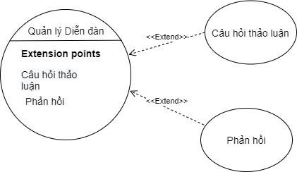

Tác nhân: Admin

Mô tả: Use case cho phép admin quản lý các câu hỏi thảo luận hoặc phản hồi sinh viên.

Điều kiện trước: Admin đã đăng nhập vào hệ thống

Dòng sự kiện chính : Admin điều chỉnh và phản hồi lại các câu hỏi thảo luận

Câu hỏi thảo luận : Danh sách các câu hỏi xuất hiện trên hệ thống

Phản hồi : Admin có thể trả lời các câu hỏi của sinh viên

Use case kết thúc

#### **Admin_Quản lý Tiến trình**

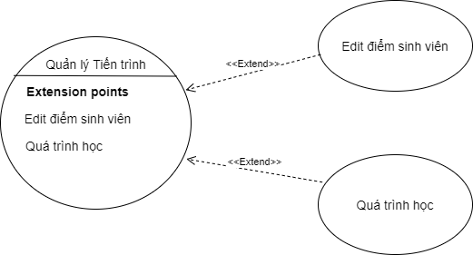

Tác nhân: Admin

Mô tả: Use case cho phép thêm, sửa, xóa điểm và theo dõi quá trình học của sinh viên

Điều kiện trước: Admin đã đăng nhập vào hệ thống

Dòng sự kiện chính:

Admin chọn kiểu tác động: thêm, sửa, xóa điểm và theo dõi quá trình học của sinh viên trong hệ thống

Edit điểm : Chọn thêm, sửa hoặc xóa điểm sinh viên. Hệ thống hiển thị giao diện, nếu sửa thành công, hệ thống sẽ thông báo. Nếu sai thì yêu cầu nhập lại

Quá trình học: Admin có thể theo dõi toàn bộ quá trình học của sinh viên trong hệ thống.

Use case kết thúc.

#### **Admin_Quản lý Sinh viên**

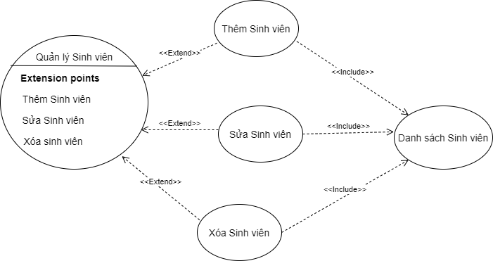

Tác nhân: Admin

Mô tả: Use case cho phép thêm, sửa, xóa Sinh viên trong hệ thống

Điều kiện trước: Admin đã đăng nhập vào hệ thống

Dòng sự kiện chính:

Admin chọn kiểu tác động: thêm, sửa, xóa user, tìm kiếm thông qua danh sách sinh viên.

Thêm Sinh viên : Chọn thêm sinh viên, hệ thống hiển thị giao diện nhập thêm sinh viên. Nếu thêm thành công, hệ thống sẽ thông báo, lưu thông tin danh sách sinh viên.

Sửa Sinh viên: Chọn sửa sinh viên, Hệ thống hiển thị giao diện sửa sinh viên của admin. Nếu sửa thành công, hệ thống sẽ thông báo, nếu sai thì nhập lại.

Xóa Sinh viên: Chọn xóa sinh viên, Hệ thống hiển thị giao diện xóa sinh viên. Nếu xóa thành công, hệ thống sẽ có thông báo, lưu thông tin danh sách sinh viên.

Kết quả: Danh sách sinh viên được cập nhật thành công.

Use case kết thúc.

#### **Admin_Quản lý Library**

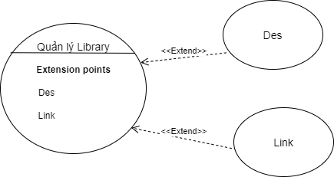

Tác nhân: Admin

Mô tả: Use case cho phép sửa nguồn tài liệu chia sẻ trong hệ thống

Điều kiện trước: Admin đã đăng nhập vào hệ thống

Dòng sự kiện chính:

Des: chọn sửa des, hệ thống hiển thị giao diện sửa tài liệu khóa học. Nếu thêm tài liệu thành công, hệ thống sẽ thông báo.

Link: Chọn sửa đường dẫn, hệ thống sẽ thông báo nếu sửa thành công, nếu không thì nhập lại

Kết quả: Link và Des của thư viện được cập nhật thành công.

Use case kết thúc.

### Biểu đồ lớp thực thể

## Thiết kế hệ thống

### Thiết kế cơ sở dữ liệu

Trong Moodle, cơ sở dữ liệu được thiết kế sẵn với những chức năng được thiết kế và tích hợp trong các trường của bảng dữ liệu. Và tùy theo mỗi chức năng của một Website mà các bảng dữ liệu sẽ được thiết kế với những trường chứa những thuộc tính khác nhau. Toàn bộ các thông tin về tất cả các bảng trong hệ thống cơ sở dữ liệu Moodle có thế xem tại [đây](https://www.examulator.com/er/). Sau đây là một số bảng quan trọng:

#### Bảng User

Các thông tin cá nhân, thông tin đăng nhập và các thông tin khác của tất cả người dùng được lưu tại bảng này

Bảng 2.3.2.3 - Bảng User

Một số trường quan trọng:

* id: khoá chính của bảng .
* username: tên đăng nhập.
* password: mật khẩu đăng nhập cá nhân ( được mã hoá bằng hàm hash MD5).
* email: địa chỉ email của người dùng.
* phone1, phone2: các số điện thoại của người dùng.

#### Bảng Courses

Các thông tin chính liên quan đến tất cả các khoá học trong hệ thống được lưu tại bảng này

Bảng 2.2.5.2 Bảng Courses

Một số trường quan trọng:

* id: khoá chính của bảng .
* category: phân loại khoá học.
* fullname: tên đầy đủ của khoá học
* summary: giới thiệu tóm tắt về khoá học

#### Bảng Question

Bảng Question lưu trữ thông tin cơ bản về các câu hỏi được dùng trong các khoá học dưới hình thức bài tập định kỳ hoặc bài kiểm tra

Bảng 2.2.5.3 Bảng Question

Một số trường quan trọng:

* id: khoá chính của bảng .
* category: phân loại câu hỏi.
* parent: nơi chứa câu hỏi (khoá học hoặc 1 chương của khoá học nào đó)
* questiontext: nội dung câu hỏi

### Thiết kế bộ nhận diện thương hiệu

- Tên thương hiệu: AVOS – đảm bảo yếu tố dễ đọc, dễ nhớ

- Logo:

### Thiết kế giao diện người dùng

#### Trang chủ:

#### Dash board

#### Lịch

#### Hiển thị khoá học theo danh mục

#### Hiển thị các phần của khoá học

#### Hiển thị nội dung trong một phần của khoá học

#### Hiển thị nội dung bài học bằng 1 gói SCORM

#### Hiển thị bài tập trong 1 phần của khoá học

# KẾT QUẢ THỰC NGHIỆM

## Mô hình hệ thống e-learning

### Đánh giá của người dùng

### Kết quả thực nghiệm

## Trang web học trực tuyến

### Các tính năng dành cho khách hàng

### Các tính năng dành cho quản trị viên

# 

# TÀI LIỆU THAM KHẢO

1. Divna Krpan 1, Slavomir Stankov 2, [*Standards and Specifications for E-Learning Systems*](https://www.researchgate.net/publication/224085435_Standards_and_specifications_for_e-learning_systems)  *,* Faculty of Science, Teslina 12, Split, 21000 Croatia
2. Abdul Majeed and Ibtisam Rauf, [*MVC Architecture: A Detailed Insight to the Modern Web Applications Development*](https://crimsonpublishers.com/prsp/pdf/PRSP.000505.pdf) , September 26, 2018

|  |  |
| --- | --- |
|  | Hà nội, ngày 20 tháng 8 năm 2021 |
|  | **XÁC NHẬN CỦA GIẢNG VIÊN HƯỚNG DẪN** |
|  | **ThS. LÊ ĐỨC THUẬN** |